营运部发 190号 签发人：蒋炜

**关于门店员工个人积分灌入英克**

**系统的通知**

为了让门店员工更方便查看自己的积分，同时也让积分增减更为公开、透明，自2022年9月20日起，门店员工个人积分将灌入英克系统，员工可自行查看自己截止2022年8月25日所剩积分（英克系统代码：20220916）。积分增减明细以后均可在系统里查看，积分抵扣罚款仍然联系营运部王倩倩处理。

另：因疫情隔离导致的罚款超期将不做双倍处罚。如有疑问请联系营运部王倩倩。

四川太极大药房连锁有限公司

2022年9月20日

员工积分管理（20220916）

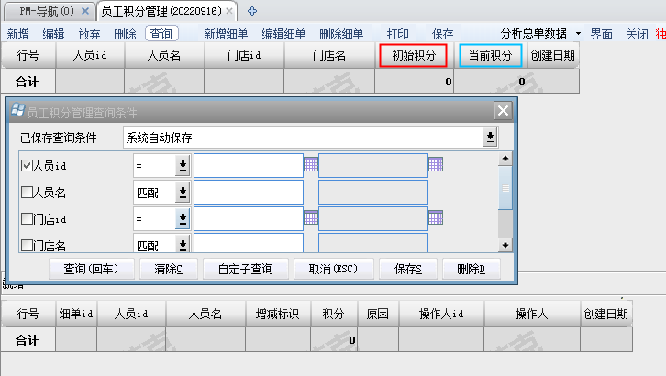

（初始积分：截止2022年8.25日的积分，当前积分：抵扣各项罚款后的剩余积分）

主题词 个人积分 灌入英克系统 通知

四川太极大药房连锁有限公司 2022年9月20日印发

拟稿：王倩倩 核对：谭莉杨